Министерство науки и высшего образования Российской Федерации
Санкт-Петербургский Политехнический Университет Петра Великого
—
«Институт Компьютерных наук и кибербезопасности»
Высшая школа кибербезопасности

ЛАБОРАТОРНАЯ РАБОТА № 4

«Умножитель частоты»

по дисциплине «Техническая защита информации»

Выполнил студент гр.
5131001/20003: Черникова В.М.
<подпись>

Преподаватель
Доцент: Супрун А.Ф.
<подпись>

Санкт-Петербург
2025

Цель работы
Изучить принцип работы умножителя частоты, физику процесса умножения частоты с помощью усилителя на одном транзисторе и полосового фильтра. Составить и исследовать работу схемы умножителя частоты.

3.Основная часть
Первым делом была собрана схема резистивного усилителя на одном транзисторе (рисунок 1).
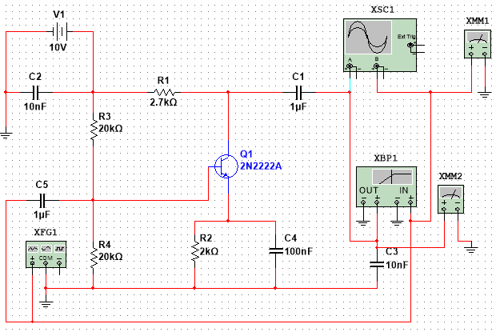
Рисунок 1 - Схема резистивного усилителя на одном транзисторе
Для получения умноженной частоты необходимо на выходе из усилителя получить нелинейный сигнал. Для этого была изменена рабочая точка путем увеличения напряжения на аккумуляторе. После транзистора был применен полосовой фильтр для вычленения нужной частоты. Схема представлена на рисунке 2. Результат работы на рисунке 3.
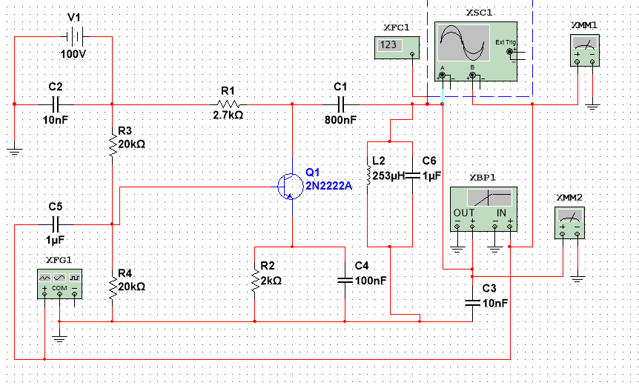
Рисунок 2 - Схема умножителя частоты
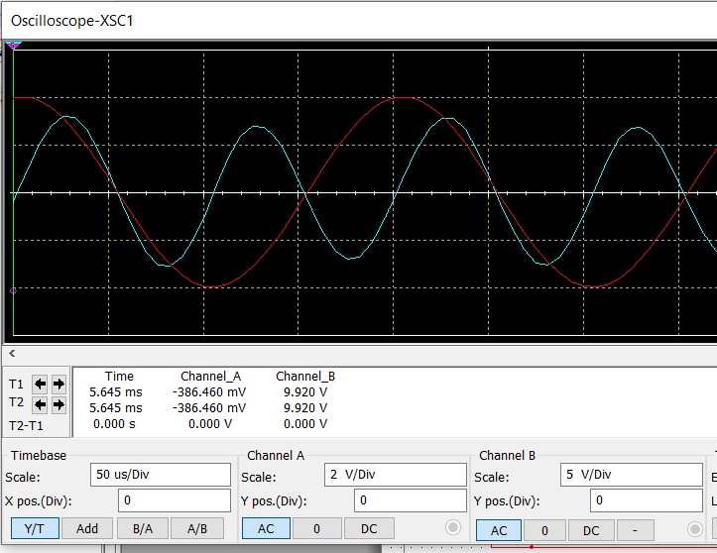
Рисунок 3 - Результат работы схемы

4. Заключение
В ходе работы были изучены принципы работы умножителя частоты, физика процесса умножения частоты с помощью усилителя на одном транзисторе и полосового фильтра. Составлена и исследована работа схемы умножителя частоты.

